新人教版八年级数学第十一章单元考试试卷
一、选择题（每小题3分，共30分）
1．在△ABC中，∠B＝∠C，与△ABC全等的三角形有一个角是100°，那么在△ABC中与这100°角对应相等的角是（ ）
A.∠A B.∠B C.∠C D.∠B或∠C
2．如图，在CD上求一点P，使它到OA，OB的距离相等，则P点是（ ）
A.线段CD的中点 B.OA与OB的中垂线的交点
C.OA与CD的中垂线的交点 D.CD与∠AOB的平分线的交点
A
D
B
C
E
F
O
D
C
B
A

第2题图 第3题图 第4题图
3．如图所示，△ABD≌△CDB，下面四个结论中，不正确的是（ ）
A.△ABD和△CDB的面积相等 B.△ABD和△CDB的周长相等
C.∠A+∠ABD＝∠C+∠CBD D.AD∥BC，且AD＝BC
4．如图，已知AB＝DC，AD＝BC，E，F在DB上两点且BF＝DE，若∠AEB＝120°，∠ADB＝30°，则∠BCF＝ （ ）
A.150° B.40° C.80° D.90°
5．如果两个三角形中两条边和其中一边上的高对应相等，那么这两个三角形的第三条边所对的角的关系是（ ）
A.相等 B.不相等 C.互余或相等 D.互补或相等
6．如图，AB⊥BC，BE⊥AC，∠1＝∠2，AD＝AB，则（ ）
A.∠1＝∠EFD B.BE＝EC C.BF＝DF＝CD D.FD∥BC

第6题图 第7题图
7．如图所示，BE⊥AC于点D，且AD＝CD，BD＝ED，若∠ABC＝54°，则∠E＝（ ）
A.25° B.27° C.30° D.45°
8．如图所示，亮亮书上的三角形被墨迹污染了一部分，很快他就根据所学知识画出一个与书上完全一样的三角形，那么这两个三角形完全一样的依据是（ ）
A. SSS B. SAS C. AAS D. ASA
9．如图，在△ABC中，AD平分∠BAC，过B作BE⊥AD于E，过E作EF∥AC交AB于F，则（ ）
A. AF＝2BF B.AF＝BF C.AF＞BF D.AF＜BF
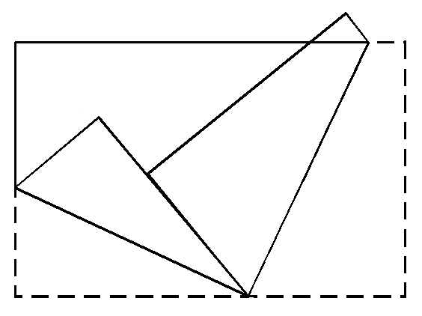
A
E
C
B
A′
E′
D
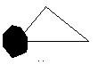

第8题图 第9题图 第10题图
10．将一张长方形纸片按如图所示的方式折叠，为折痕，则的度数为（ ）
A．60° B．75° C．90° D．95°
二、填空题（每题3分，共15分）
11．能够____ 的两个图形叫做全等图形．
12．已知，如图，AD=AC，BD=BC，O为AB上一点，那么，图中共有 对全等三角形．
第12题图 第13题图

13．如图，△ABC≌△ADE，则，AB = ，∠E = ∠ ．若∠BAE=120°，∠BAD=40°，则∠BAC= ．
14．△ABC≌△DEF，且△ABC的周长为12，若AB=3，EF=4，则AC= ．
15．△ABC中，∠C=90°，AD平分∠BAC交BC于点D，且CD=4cm，则点D到AB的距离是________．
三、解答题(共55分)
16．（7分）如图，已知△ABC中，AB＝AC，AD平分∠BAC，请补充完整过程说明△ABD≌△ACD的理由．
证明： ∵AD平分∠BAC
∴∠________＝∠_________（角平分线的定义）
在△ABD和△ACD中
∵
∴△ABD≌△ACD（ ）
17．（8分）已知：如图，在直线MN上求作一点P，使点P到 ∠AOB两边的距离相等（要求写出作法，并保留作图痕迹，写出结论）

M
A

N

O

B

18．（8分）已知： BE⊥CD，BE＝DE，BC＝DA，
求证：△BEC≌△DAE
B
C
D
E
F
A

19．（8分）已知：如图，A、C、F、D在同一直线上，AF＝DC，AB＝DE，BC＝EF，
B
C
D
E
F
A
求证：△ABC≌△DEF．

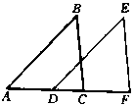
20．（8分）已知AB∥DE，BC∥EF，D，C在AF上，且AD＝CF，求证：△ABC≌△DEF．

21．（8分）已知：如图，AB=AC，BD⊥AC，CE⊥AB，垂足分别为D、E，BD、CE相交于点F，求证：BE=CD．
A
C
B
D
E
F

22．（8分）如图，在△ABC中，AD为∠BAC的平分线，DE⊥AB于E，DF⊥AC于F，△ABC面积是28${\text{cm}}^{2}$，AB＝20cm，AC＝8cm，求DE的长．
A
E
B
D
C
F

新人教版八年级数学第十一章单元考试试卷参考答案
一、选择题
1．A 2．D 3．C 4．D 5．D 6．D 7．B 8．D 9．B 10．C
二、填空题
11．完全重合 12．3 13．AD C 80° 14．5 15．4cm
三、解答题
16．BAD CAD AB＝AC ∠BAD＝∠CAD AD＝AD SAS
17．作∠BOA的平分线交MN于P点，就是所求做的点。
18．HL
19．SSS
20．ASA
21．证△ADB≌△ACE ，然后用线段的和差
22．△ABC的面积等于△ABD与△ACD的面积和，DE＝DF，求得DE的长为2㎝

